Владимирская область
посёлок Мирный

Всероссийский конкурс экологических проектов
«Волонтёры могут всё»

Номинация: «Медиаволонтерство»
Коллективное участие

«О чём плачет Земля»

Муниципальное бюджетное общеобразовательное учреждение
Мирновская средняя общеобразовательная школа
Автор-руководитель проекта:
Цыганкова Наталья Александровна,
учитель географии

Мирный, 2021
Паспорт проекта

Название проекта | «О чём плачет Земля»
Организация- заявитель | Муниципальное бюджетное общеобразовательное учреждение  Мирновская средняя общеобразовательная школа  601311 Владимирская область, Камешковский район,  п. Мирный, ул. Школьная, д. 8.  Телефон 8 (49248) 5-41-96  сайт http://t46410g.sch.obrazovanie33.ru/  Автор-руководитель проекта:  Цыганкова Наталья Александровна,  Команда: Осипова Злата  Шклянова Дарья,  Левченко Наталья.
Цель проекта | Создать социальные видеоролики с целью привлечения общественности к основным экологическим проблемам поселка Мирный
Задачи проекта | - Изучить основные проблемы посёлка Мирный;  - Закрепить и приумножить навыки придоохранного поведения.  - Привлечь внимание жителей к актуальным проблемам родного посёлка, через создание социальных роликов.
Целевая аудитория проекта | Обучающиеся МБОУ Мирновская СОШ  Жители посёлка Мирный  Педагоги
Сроки и период реализации проекта | Март-Апрель 2021
География проекта | Поселок Мирный,  Владимирская область РФ
Результаты проекта | Достигнутые результаты:  - Создание социальных роликов;  - Проявление интереса обучающихся и жителей к результату работы;  - Размещение роликов в социальных сетях;  - Отработка опыта природоохранного поведения.  - Ожидаемые результаты:  - Привлечение внимания общественности к проблемам посёлка;  - Повышение интереса к сохранению природы.
Партнеры проекта | Семьи учащихся (родители)
Мультипликативность (тиражируемость) проекта | Ссылки на видеоролики  https://cloud.mail.ru/public/LLxH/FYfbuUQ3R  https://cloud.mail.ru/public/2bGY/4PmrFkch4

Механизм реализации проекта
Эколого-социальная ситуация сегодняшнего дня выдвигает перед специалистами дополнительного образования задачу поиска универсальных средств экологического воспитания в современных условиях. Одним из таких средств, могут быть экологические проекты, выводящие педагогов за стены учреждений в окружающий мир и социальную действительность.
Весной 2021 года мы решили выйти за рамки кружков, уроков и просто прогуляться по улицам родного посёлка, пообщаться с жителями, и выявить основные экологические проблемы. Выяснилось, что их немало, но есть те, которые особенно привлекли наше внимание:
- Вырубка лесов;
- Сожжение мусора;
- Плохая вода;
- Выброс вредных отходов предприятий;
- Неправильный сбор березового сока;
- Свалки.
Мы решили, что необходимо осветить данные проблемы в социальных сетях, для того чтобы донести до жителей посёлка то, что природу нужно беречь, для сохранения ее будущим поколениям.
Для этого мы написали два сценария, и сняли социальные ролики, раскрыв в них все те проблемы, которые, на наш взгляд, являются самыми острыми для нашей местности.
Содержание этапа | Сроки | Выход этапа
1. Подготовительный этап
Выявление основных проблем, путем общения с жителями посёлка. | Март 2021 | Разработка плана проекта
Создание инициативной группы. | Март 2021 | Создана команда
2. Практический этап
Распределение задач | До 15 марта 2021 | Составление плана работы
Разработка сценариев роликов;  Съемки;  Монтаж. | До 15 апреля 2021 | Создание роликов
3. Заключительный этап
Представление роликов для обучающихся и педагогов школы | Апрель 2021 | Освещение роликов в социальных сетях

Приложение
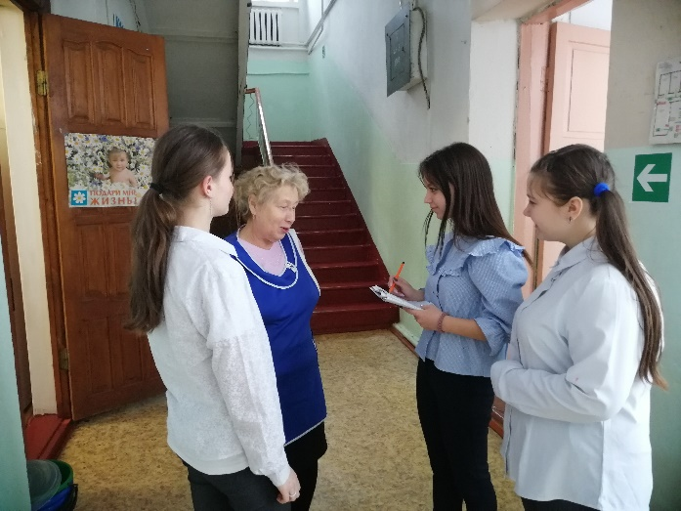
Проведение опроса
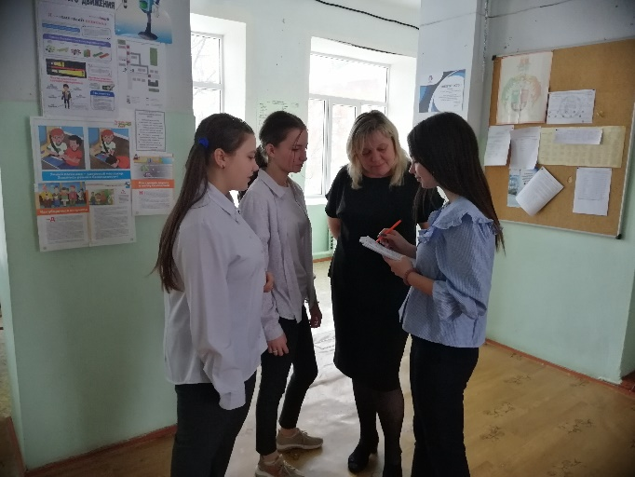
Работа команды над проектом
